Государственный Совет Чувашской Республики

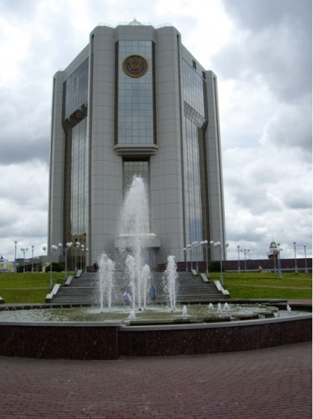

Информационно-аналитический бюллетень
№ 5-2018

ОБ ИТОГАХ
ВНЕОЧЕРЕДНОЙ ДВАДЦАТЬ ПЕРВОЙ СЕССИИ
ГОСУДАРСТВЕННОГО СОВЕТА
ЧУВАШСКОЙ РЕСПУБЛИКИ
ШЕСТОГО СОЗЫВА

Чебоксары
2018
ИНФОРМАЦИЯ
об итогах внеочередной двадцать первой сессии
Государственного Совета Чувашской Республики шестого созыва

17 июля 2018 года состоялась внеочередная двадцать первая сессия Государственного Совета Чувашской Республики шестого созыва (далее также – Государственный Совет). Для участия в работе сессии зарегистрировался 41 депутат (в т.ч. 8 – по заявлениям о передаче права голоса по вопросам повестки дня сессии). Начало работы сессии – в 10 часов, окончание – в 13 часов 01 минута.
В работе внеочередной двадцать первой сессии Государственного Совета приняли участие Председатель Кабинета Министров Чувашской Республики И.Б. Моторин, Главный федеральный инспектор по Чувашской Республике Г.С. Федоров, полномочный представитель Главы Чувашской Республики в Государственном Совете Чувашской Республики, заместитель Председателя Кабинета Министров Чувашской Республики – Руководитель Администрации Главы Чувашской Республики Ю.Е. Васильев, Председатель Верховного Суда Чувашской Республики А.П. Петров, руководители органов исполнительной власти Чувашской Республики, территориальных органов федеральных органов исполнительной власти, иных государственных органов, представители органов местного самоуправления в Чувашской Республике, члены Совета старейшин при Главе Чувашской Республики, члены Экспертного совета Государственного Совета Чувашской Республики, Общественного совета при Государственном Совете Чувашской Республики, общественной Молодежной палаты при Государственном Совете Чувашской Республики, представители общественных организаций и политических партий, представители средств массовой информации.
В повестку дня сессии включено два вопроса – по одному внесены Председателем Государственного Совета Чувашской Республики и Комитетом Государственного Совета Чувашской Республики по социальной политике и национальным вопросам.
В соответствии со статьей 84 Регламента Государственного Совета
Чувашской Республики в рамках сессии проведен "правительственный час" на тему "О применении Федерального закона "Об исчислении времени" на территории Чувашской Республики". Информация представителей органов исполнительной власти Чувашской Республики принята к сведению, Комитету Государственного Совета Чувашской Республики по социальной политике и национальным вопросам дано протокольное поручение.
Парламентарии рассмотрели и большинством голосов поддержали проект федерального закона № 489161-7 "О внесении изменений в отдельные законодательные акты Российской Федерации по вопросам назначения и выплаты пенсий" (в части повышения нормативного пенсионного возраста).

ИНФОРМАЦИЯ
о принятых на внеочередной двадцать первой сессии
Государственного Совета Чувашской Республики
постановлениях Государственного Совета Чувашской Республики
в разрезе прохождения через его комитеты

№  п/п | Наименование показателей | Комитет по государственному  строительству, местному самоуправлению, Регламенту и депутатской этике | Комитет по бюджету, финансам  и налогам | Комитет по экономической политике, агропромышленному комплексу  и экологии | Комитет по социальной политике и национальным вопросам | Председатель Государственного  Совета Чувашской Республики | Итого на сессии | Итого за год
1 | 2 | 3 | 4 | 5 | 6 | 7 | 8 | 9
 | Принято постановлений Государственного Совета Чувашской Республики, из них: |  |  |  | 1 | 2 | 3 | 121
1 | о принятии проектов законов Чувашской Республики в первом чтении |  |  |  |  |  |  | 45
2 | о принятии законов Чувашской Республики |  |  |  |  |  |  | 46
3 | об отклонении проектов законов Чувашской Республики |  |  |  |  |  |  | 3
4 | о законодательных инициативах Государственного Совета по внесению проектов федеральных законов в Государственную Думу Федерального Собрания Российской Федерации |  |  |  |  |  |  | 1
5 | об обращениях Государственного Совета к федеральным органам государственной власти
6 | по вопросам организации деятельности Государственного Совета |  |  |  |  |  |  | 3
7 | о поддержке проектов федеральных законов |  |  |  | 1 |  | 1 | 1
1 | 2 | 3 | 4 | 5 | 6 | 7 | 8 | 9
8 | по кадровым вопросам |  |  |  |  |  |  | 7
9 | по докладам, отчетам, информациям |  |  |  |  | 1 | 1 | 10
10 | по иным вопросам |  |  |  |  | 1 | 1 | 5

Информационно-аналитический бюллетень
№ 5-2018

ОБ ИТОГАХ
ВНЕОЧЕРЕДНОЙ ДВАДЦАТЬ ПЕРВОЙ СЕССИИ
ГОСУДАРСТВЕННОГО СОВЕТА
ЧУВАШСКОЙ РЕСПУБЛИКИ
ШЕСТОГО СОЗЫВА

Издание Аппарата
Государственного Совета Чувашской Республики

